**Tutorial Análisis de Datos de telemetría del Cansat con GeoGebra**

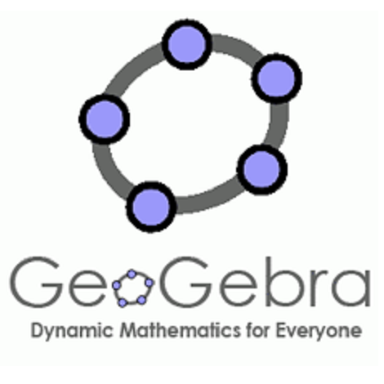

¿Porque utilizar GeoGebra como herramienta principal de análisis de los datos entregados por el Cansat ?

* Es una herramienta gratuita y fácilmente accesible desde la web
* Se puede usar directamente online sin instalarla
* Muy fácil de aprender y con gran cantidad de recursos y tutoriales disponibles en castellano
* Cada vez se está estandarizando más su uso como herramienta curricular en las asignaturas de ciencias en el temario de la ESO y Bachillerato, por lo que todo lo que aprendamos en ella con nuestra experiencia en Cansat no será de utilidad para aplicarlo en dichas asignaturas.

**Introducción a los conceptos matemáticos y físicos**

1. Concepto matemático de gráfica y función
   * Ejemplos de funciones elementales <https://www.geogebra.org/m/vhSQ1Hhg#material/fUz5wACv>
   * El Juego de las Funciones <https://www.geogebra.org/m/fNwyEGKY>
   * Ahora realizaremos el siguiente ejercicio, vamos a intentar inferir cual de las funciones básicas que hemos visto se corresponden con la caída libre de un objeto dejado caer desde cierta altura.
     + Comienza haciendo unos ejes de coordenadas con el eje X representando el tiempo y el eje Y representando la altura.
     + Ahora, intenta inferir cual será la grafica aproximada de este movimiento
     + Contrasta tus impresiones con la realidad:
       - Visor de caída libre <https://www.geogebra.org/m/ztarftge>
     + Ahora intenta hacer una grafica de la misma situación con el eje X como el tiempo , pero ahora el eje Y como la velocidad ¿Que forma tendría esta gráfica?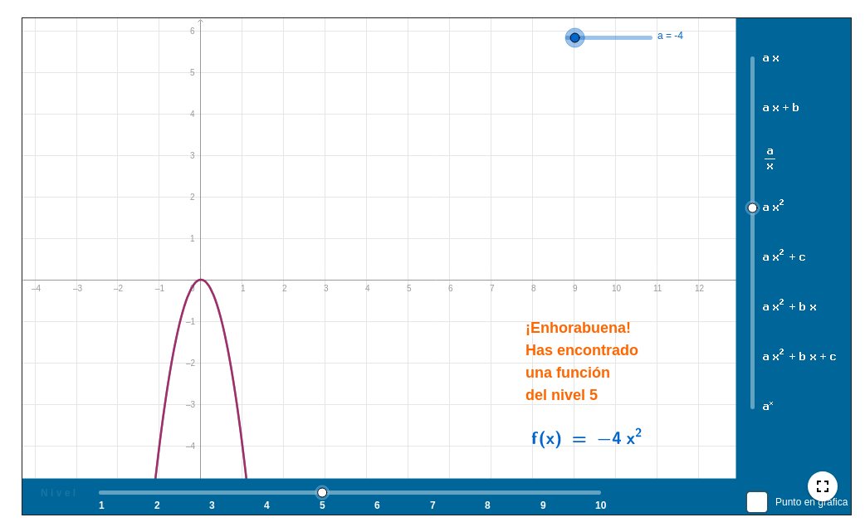
2. Ahora vamos a desviarnos un poco para hablar del concepto trigonométrico de tangente , que nos puede servir para medir lo inclinada que esta la pendiente
   * Mira en la siguiente actividad <https://www.geogebra.org/m/QjkfFJwc> como al cambiar la inclinación de cuesta representada por el triangulo al aumentar el ángulo agudo del mismo la tangente aumenta
   * Observa también que , si el angulo no cambia, la tangente permanece constante al hacer mas grande el triangulo ¿Cómo es esto posible?
   * Una última pregunta sobre la tangente, ¿Cuanto crees que valdrá cuando el ángulo sea de 90º?
3. Al representar la velocidad de caída de un objeto respecto al tiempo vimos que su función era una linea que se puede representar como “y = mx + n” , pues bien, resulta que “m” es el valor de la pendiente de dicha linea tal y como se puede ver en <https://www.geogebra.org/m/SNMwQ9wW>

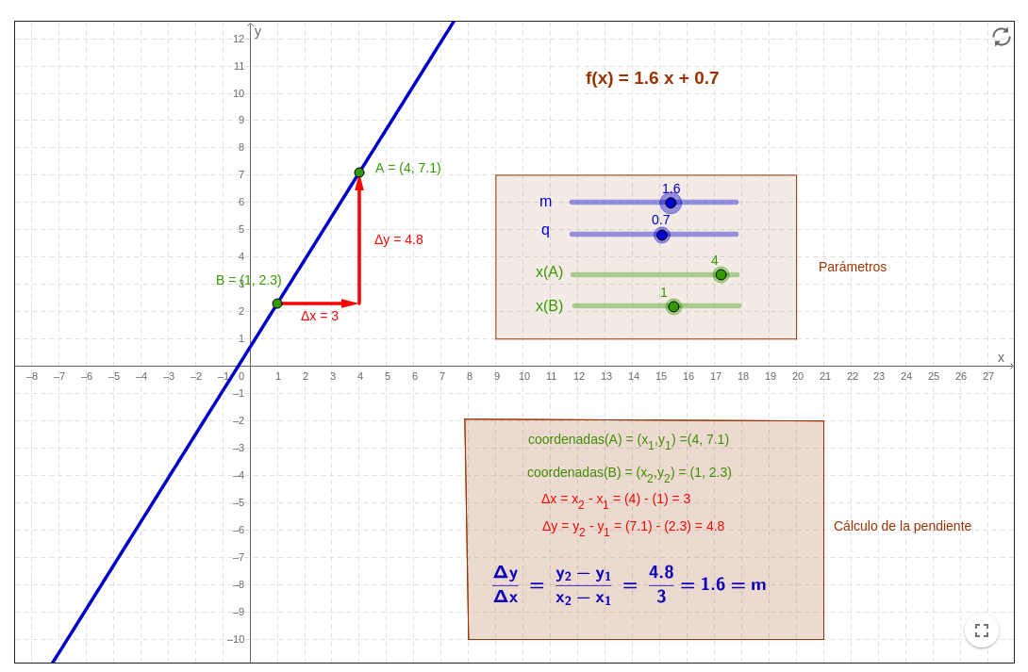

1. Pues bien, resulta que dada una gráfica podemos calcular el crecimiento de la misma en un punto hallando la pendiente de la recta tangente a la gráfica en ese punto , esto se llama técnicamente la Derivada
   * Tal y como se puede ver aquí <https://www.geogebra.org/m/ZZVNDp8t>
   * La Derivada de un movimiento es precisamente la velocidad del mismo , para ello se utiliza el movimiento de caida libre que ya sabes que da una gráfica parabólica y una velocidad lineal como puedes comprobar aquí <https://www.geogebra.org/m/q9HwzhdC>
   * Aquí <https://www.geogebra.org/m/mrUUA5aG> puedes ver ejemplos de derivadas de distintas funciones, observa que cuanto menos crece la función menor es la derivada

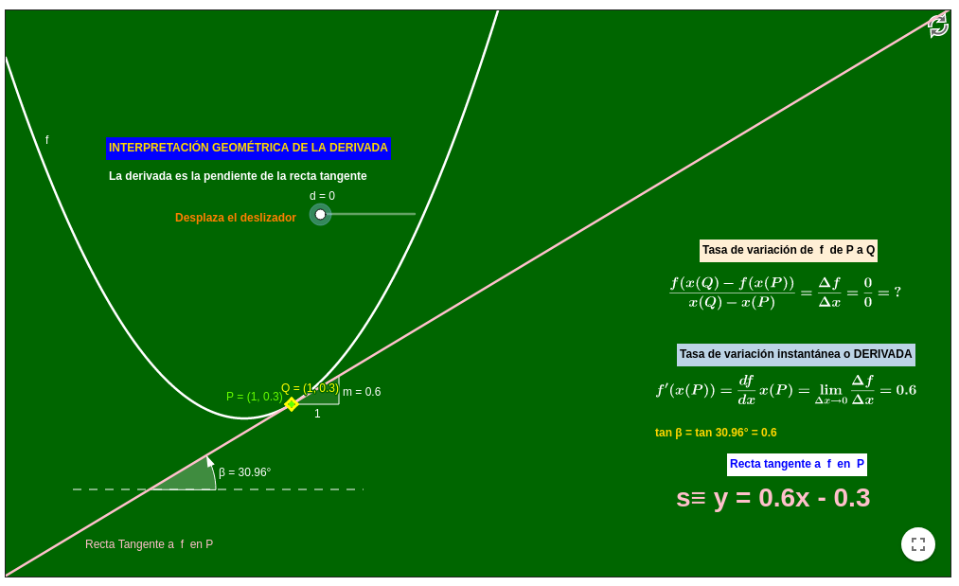

1. Para estudiar el movimiento de caída del satélite Cansat , en principio no se dispone de una gráfica continua , sino de una serie de puntos aislados que hay que conectar de alguna manera para poder tener una grafica más o menos suave a la que poder sacarle la derivada y por tanto la velocidad de descenso. Para ello contamos con la herramienta de GeoGebra de ajustePolinominal que usa la característica que tienen los polinomios de poder adaptarse a estas nubes de puntos sin mas que cambiar sus coeficientes y añadirles grados a los mismos tal y como se puede ver aquí <https://www.geogebra.org/m/kfsc6jnn>

**Análisis de los datos propiamente dicho**

1. Recopilar los datos del vuelo Guardados en la EEPROM con el monitor serial (Introducir “L” para “listar” los datos)
2. Crear un documento de texto con extensión “.csv” y pegar allí los datos
3. Abrir ese documento csv con el programa LibreOffice Calc, que descompondrá los datos en dos columnas
4. Abrir la web de GeoGebra online <https://www.geogebra.org/classic>
5. Breve explicación sobre un uso básico de GeoGebra, acceso a los diferentes menús y vistas

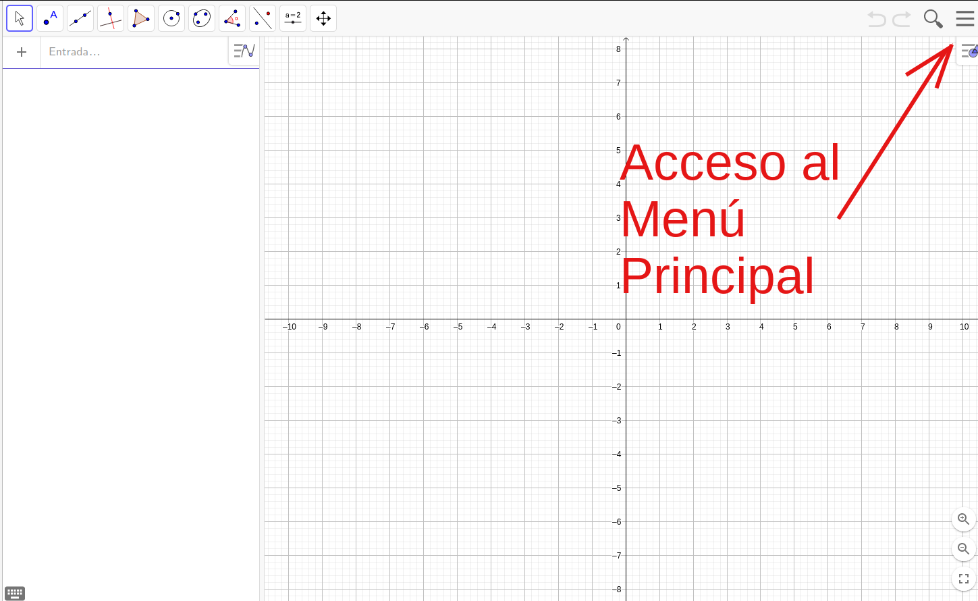

1. Seleccionar la Vista “Hoja de Cálculo” , y copiar en ella las dos columnas del punto 8
2. Seleccionar ambas columnas y en el menú que se despliega al pulsar el botón derecho sobre ellas selecciona “Crear Lista de Puntos”
3. Para ver la lista de puntos creada hay que activar la vista “Algebraica” , además ya podemos cerrar la vista de “Hoja de Cálculo” para tener mas espacio.
4. Ademas hay que activar la “Barra de Entrada” en el menú principal de GeoGebra
5. Ahora tenemos que crear dos deslizables,
   * Uno para controlar el grado de aproximación del polinomio y al que llamaremos “n” y que tiene que ser un entero entre 0 y 15
   * Y otro para controlar el punto desde el que calculamos la tangente al que llamaremos “t” que tiene que ser un número entre 0 y 15
6. Tras esto , en la barra de entrada tecleamos “ AjustePolinómico(listaPuntos, n)” y una vez le demos al intro podremos ir deslizando el valor de n para ir viendo el polinomio que mejor se ajusta a nuestros puntos

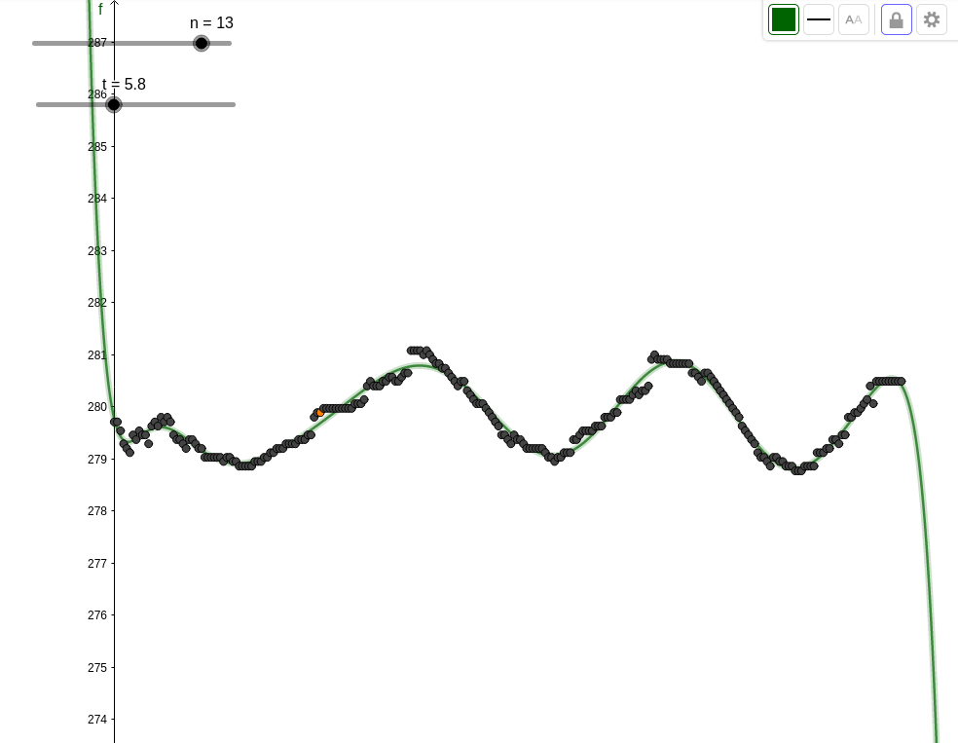

1. Luego, en la barra de entrada tecleamos “Tangente(t, f)” siendo “f” el nombre de la función creada por el ajuste polinómico y que habra que cambiar en consecuencia si el ajuste nos ha dado otro nombre
2. Ahora , moviendo el deslizable t podemos ir viendo como varia la tangente del ajuste polinómico por los distintos puntos y en la vista algebraica saldrá e irá variando la fórmula de esta tangente según nos desplazamos y de ahí podemos coger el valor de la velocidad. Por ejemplo , en la siguiente imagen , donde la tangente en t = 7 aparece como una recta rosa con fórmula y= -1.02x + 287.29 , el valor de la derivada , y por tanto la velocidad en ese punto es de -1.02

